Eks. opg. 15 maj 2022 opgave 3 b) opg. 5 b) og opg. 6
Opgave 3 b)
Detektoren blev brugt til at bestemme halveringstiden for xenonisotopen ${}_{ }^{124}{Xe}$. Isotopen henfalder ved dobbelt elektronindfangning, hvor der udsendes to neutrinoer. Reaktionsskemaet er ${}_{54}^{124}{Xe}+2{}_{-1}^{0}e→{}_{52}^{124}{Te}+2\overline{v_{e}}$
- Bestem Q-værdien for henfaldet af ${}_{ }^{124}{Xe}$ ud fra masserne af de partikler, der indgår i reaktionen.
I henfaldet sker en elektronindfangning. Jeg starter med at finde atommasserne ved tabelopslag under ’nuklidmasse’:
$m_{atom,Xe}=123,905895 u$ og $m_{atom,Te}=123,902819 u$
Moderkernen skal blot have større masse end datterkernen for at foretage en elektronindfangning, og det har den i denne sammenhæng.
Jeg omskriver følgende formel for Q-værdi:
$$Q=-∆m·c^{2}$$
Det negative fortegn foran $∆m$ kan fjernes, da datterkernen skal trækkes fra moderkernen, og moderkernens masse er større end datterkernens. Dermed bliver $∆m$ automatisk positiv:
$$Q=\left(m_{\text{atom, M}}-m_{\text{atom,D}}\right)·c^{2}$$
$c^{2}$ kan omskrives (til atomare enheder): $1 u·c^{2}=1,492418·{10}^{-10} J≈931,5 \frac{MeV}{u}$.

Q-værdien kan altså findes med følgende formel ud fra atommasserne:
$$Q_{\text{EC}}=\left(m_{\text{atom, M}}-m_{\text{atom,D}}\right)∙\frac{931,5 \text{MeV}}{u}$$
$$Q_{EC}=\left(m_{atom,Xe}-m_{atom,Te}\right)·\frac{931,5 MeV}{u}$$
hvor $m_{\text{atom, M}}$ er atommassen af moderkernen og $m_{\text{atom, D}}$ er atommassen af datterkernen. Elektronerne indgår ikke i masseregnskabet, da de ophæver hinanden:
$$m_{kerne,Xe}-m_{kerne,Te}+2m_{e}=m_{atom,Xe}-m_{atom,Te}$$
$$\left(m_{atom,Xe}-54·m_{e}\right)-\left(m_{atom,Te}-52·m_{e}\right)+{2m}_{e}=m_{atom,Xe}-m_{atom,Te}$$
Derfor kan nuklidmasserne alene anvendes.
Ved indsættelse af værdierne i formlen fås:
$$Q_{EC}=\left(123,905895 u-123,902819 u\right)·\frac{931,5 MeV}{u}=2,865294 MeV≈2,865 MeV$$
Q-værdien for henfaldet af ${}_{ }^{124}{Xe}$ er $2,865 MeV$.
Over en periode på 177,7 døgn blev der registreret 130 henfald af ${}_{ }^{124}{Xe}$. Massen af ${}_{ }^{124}{Xe}$ i detektoren var 1,493 kg.
- Bestem halveringstiden for henfaldet af ${}_{ }^{124}{Xe}$.
Man kan finde antallet af kerner hos ${}_{ }^{124}{Xe}$, hvis man kender stofmængden med følgende formel:
$$N=n·N_{A}$$
$$N=\frac{m}{M}·N_{A}$$
hvor m er masse, M er xenons molare masse, og $N_{A}$ er Avogadros tal på $6,02·{10}^{23} mol^{-1}$.
Jeg indsætter værdierne og får:
$$N=\frac{1,493 kg}{131,293·{10}^{-3} \frac{kg}{mol}}·6,02·{10}^{23} mol^{-1}≈6,845651·{10}^{24}$$
Herefter anvendes formlen for aktivitet:
$$A=k·N$$
hvor A er aktiviteten, som anses for en konstant størrelse, k er henfaldskonstanten (en konstant størrelse), og N er antal kerner.
Jeg indsætter de kendte værdier og løser ligningen for henfaldskonstanten k:
$$\frac{130}{\left(177,7·24·3600\right) s}=k·6,845651·{10}^{24}$$
$⇕$ Ligningen løses for k vha. WordMat.
$$k=1,23688·{10}^{-30} \frac{1}{s}$$
Nu bruges formlen for halveringstiden:
$$T_{\frac{1}{2}}=\frac{\ln\left(\frac{1}{2}\right)}{k}$$
hvor k er henfaldskonstanten, og $T_{\frac{1}{2}}$ er halveringstiden.
Ved indsættelse i formlen fås:
$$T_{\frac{1}{2}}=\frac{-ln\left(2\right)}{1,23688·{10}^{-30} \frac{1}{s}}$$
Til sidst omregnes halveringstiden fra sekunder til år:
$$T_{\frac{1}{2}}=1,775799·{10}^{22} år$$
Halveringstiden for henfaldet af ${}_{ }^{124}{Xe}$ er $1,78·{10}^{22} år$.

Opgave 5. Stor gynge
I gyngen sidder to personer, og den samlede masse af gyngen og personerne er 190 kg.
Gyngen bliver båret af to liner. Den nederste del af bevægelsens kan betragtes som en del af en jævn cirkelbevægelse med radius 120 m. Nederst i bevægelsen kan farten nå helt op på 33 m/s.
- Hvor stor er kraften fra hver af de to liner på gyngen nederst i bevægelsen, når farten er 33 m/s?
I midterstillingen er gyngen påvirket af to kræfter, snorkraften $F_{snor}$ og tyngdekraften $F_{t}$. Den resulterende kraft skal give den til cirkelbevægelsen nødvendige centripetalkraft $F_{cen}$. Det er værd at bemærke, at der er to liner, så derfor ganges $F_{snor}$ med 2:
$$F_{res}=2F_{snor}-F_{t}$$
$$⇔F_{cen}=2F_{snor}-F_{t}$$
$$⇔F_{snor}=\frac{F_{cen}+F_{t}}{2}$$
Formlen for centripetalkraft substitueres ind på $F_{cen}$’s plads, og formlen for tyngdekraft substitueres ind på $F_{t}$’s plads:
$$F_{snor}=\frac{m·\frac{v^{2}}{r}+m·g}{2}$$
Ved indsættelse af værdierne fås:
$$F_{snor,midt}=\frac{190 kg·\frac{{\left(33 \frac{m}{s}\right)}^{2}}{120 m}+190 kg·9,82 \frac{m}{s^{2}}}{2}=1795,025 N≈1,8 kN$$
Kraften fra hver af de to liner på gyngen nederst i bevægelsen er 1,8 kN, når farten er 33 m/s.

Opgave 6: Trampe
Bilag Trampe er en video med en cyklist, der benytter cykelliften Trampe. Cyklisten og cyklen har tilsammen massen 90 kg.
Diameteren af cyklens hjul er 0,70 m.
- Brug bilaget til at bestemme effekten, hvormed den potentielle energi for cyklist og cykel øges, når cykelliften skubber cyklisten op ad bakken.
Metode hvor højdetilvækst og tid aflæses
Jeg foretager mig en video-analyse i LoggerPro af videoen. Det er højden i meter som funktion af tiden, der er den væsentlige graf for denne opgavebesvarelse:
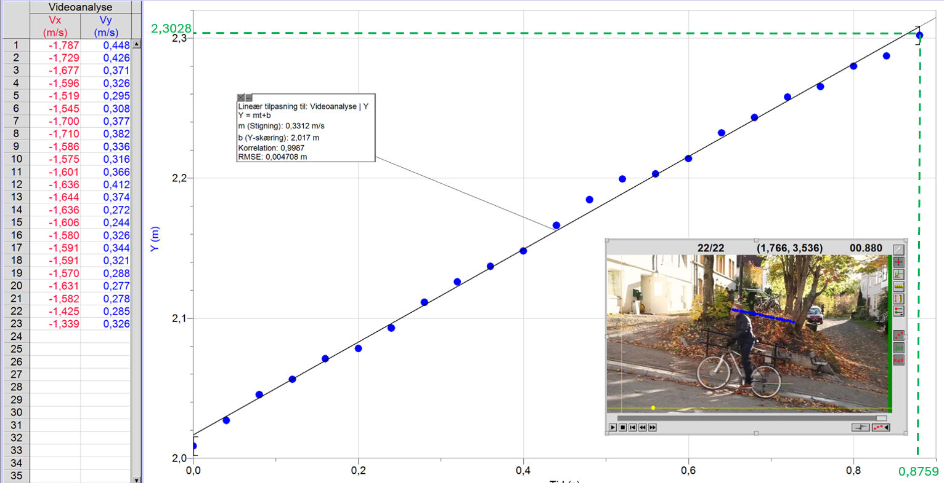
Starthøjden aflæses i boksen til 2,017 m, og sluthøjden aflæses til 2,3028 m. Jeg finder højdetilvæksten for cyklen ved at trække starthøjden fra sluthøjden:
$$∆h=h_{slut}-h_{start}$$
$$∆h=2,3028 m-2,017 m≈0,2858 m$$
Ligeså aflæses tiden til 0,8759 s.
Dernæst anvendes formlen for effekt:
$$P=\frac{∆E_{pot}}{∆t}=\frac{m·g·h}{∆t}$$
Ved indsættelse af værdierne fås:
$$P=\frac{90 kg·9,82 \frac{m}{s^{2}}·0,2858 m}{0,8759 s}≈288,3777 W≈2,9·{10}^{2} W$$
Effekten, hvormed den potentielle energi for cyklist og cykel øges, når cykelliften skubber cyklisten op ad bakken, er $2,9·{10}^{2} W$.
Metoden med højdetilvækst per sek
- Brug bilaget til at bestemme effekten, hvormed den potentielle energi for cyklist og cykel øges, når cykelliften skubber cyklisten op ad bakken
Effekt er givet ved
$$P=\frac{ΔE}{Δt}$$
Da cyklisten bliver udsat for en forøgelse i potentiel energi kan formlen for potentiel energi sættes ind
$$P=\frac{m·g·Δh}{Δt}$$

Ændringen i højden kan findes ved at lave en video analyse i loggerpro og leve en regression for højden som funktion af tid
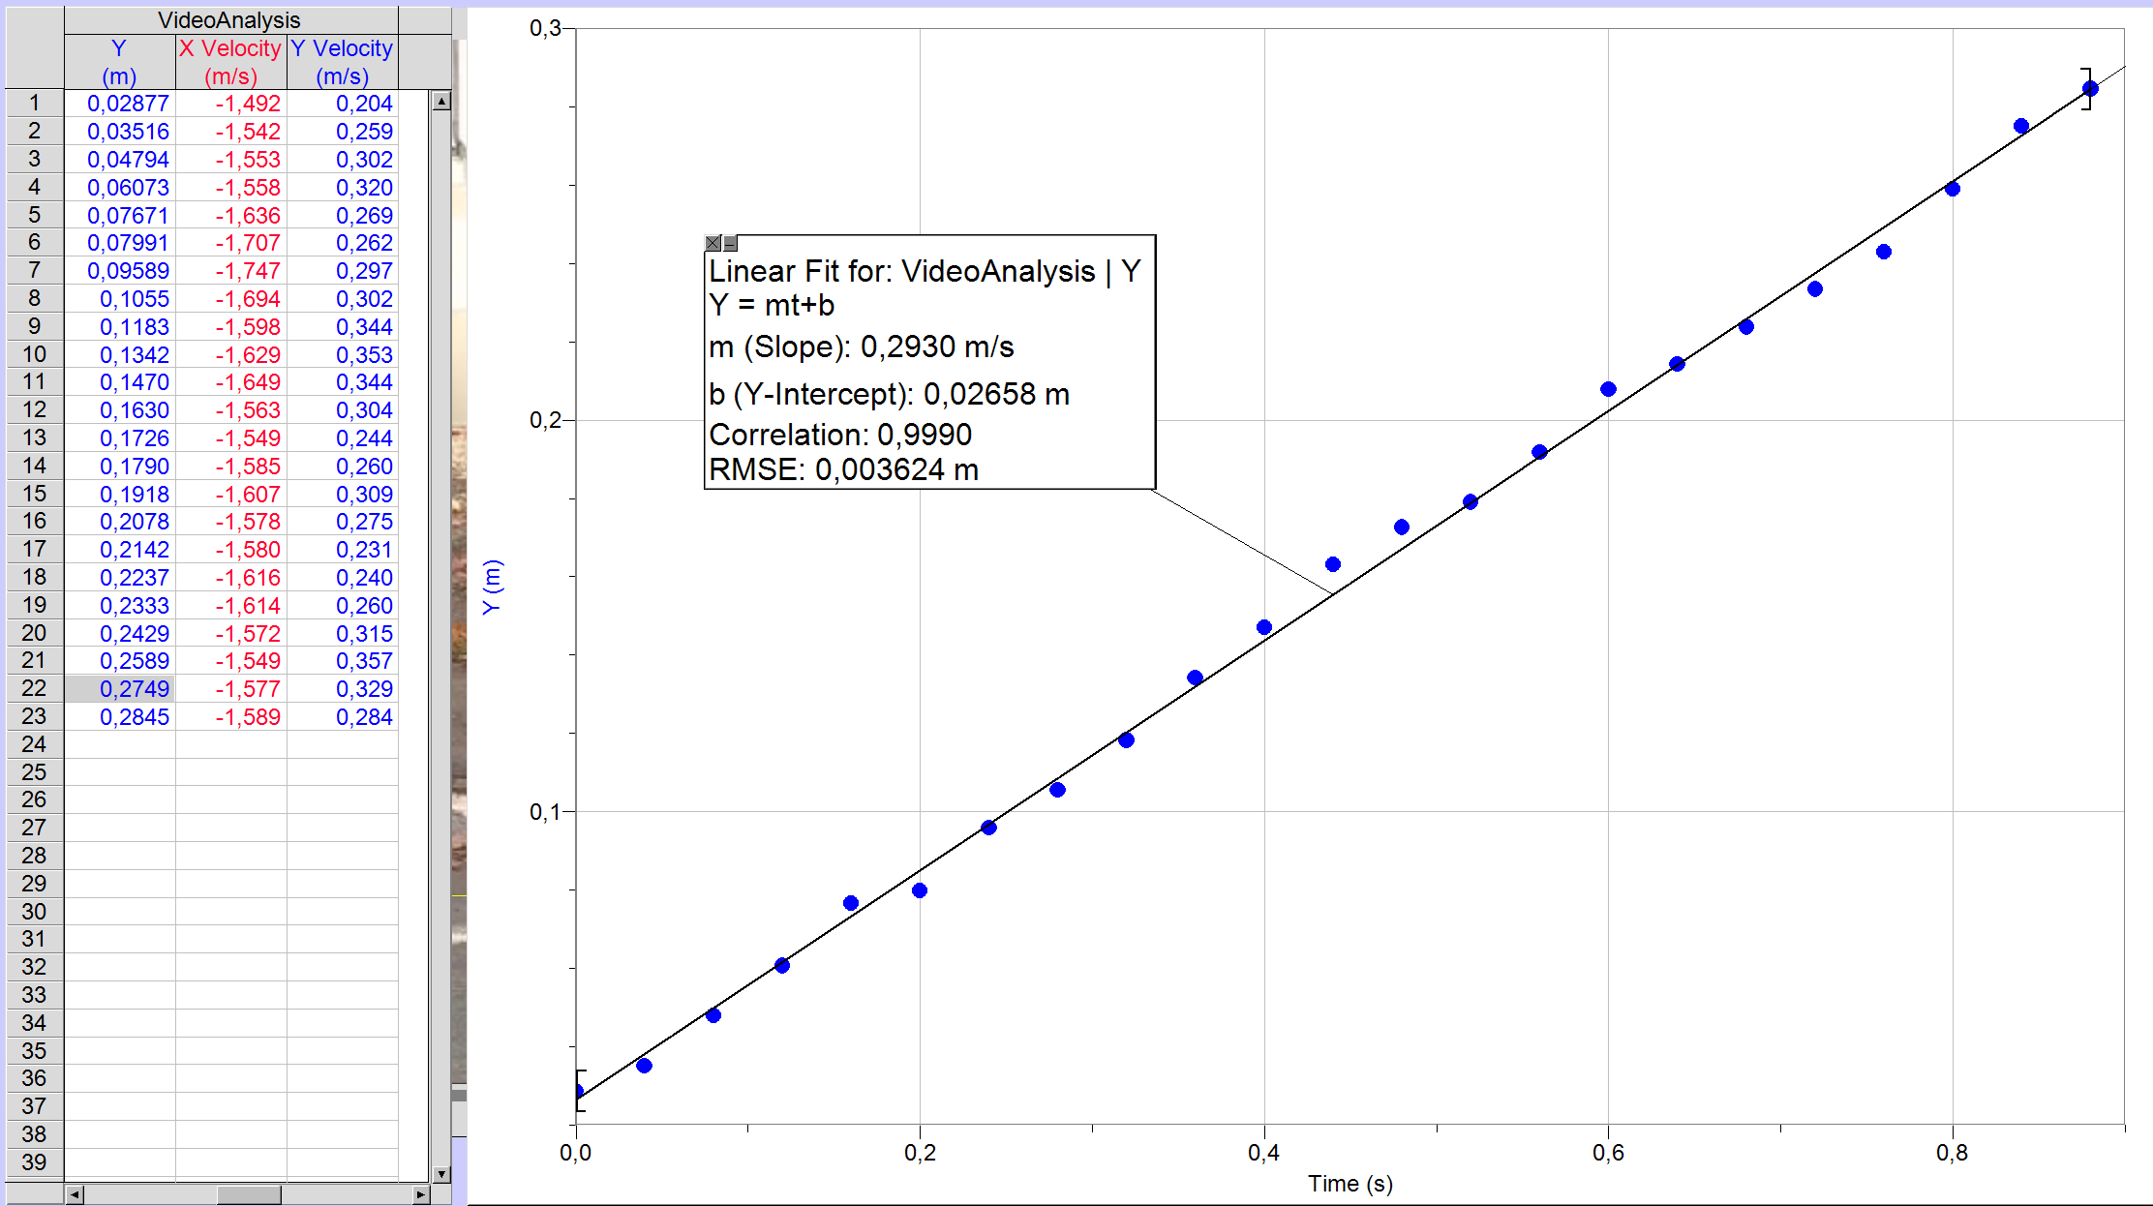
Højden ændrer sig med en hastighed på $0,2920\frac{m}{s}$
Jeg kan nu bestemme effekten hvormed den potentielle energi for cyklen og cyklisten ændres
$$P=\frac{m·g·Δh}{Δt}$$
Effekten beregnes over et sekund
$$P=\frac{90 kg·9,82\frac{m}{s^{2}}·0,2920m}{s}=\frac{258,0696·kg·m^{2}}{s^{3}}=260 W$$
$$\frac{kg·m^{2}}{s^{3}}=\frac{N·m}{s}=\frac{J}{s}=W$$
Den potentielle energi af cyklen og cyklisten bliver øget med en effekt på $260 W$
Opgave 7 b)
Grafen viser størrelsen af magnetfeltet B i spolen som funktion af tiden t under et eksperiment. I tidsrummet fra 20 ms til 22 ms dannes en gnist i tændrøret.
- Bestem størrelsen af det inducerede spændingsfald i spolen, når der dannes en gnist i tændrøret.
Jeg starter med at finde sekanthældningen fra 20 ms til 22 ms ved at aflæse størrelsen af magnetfeltet ved de givne tidspunkter:
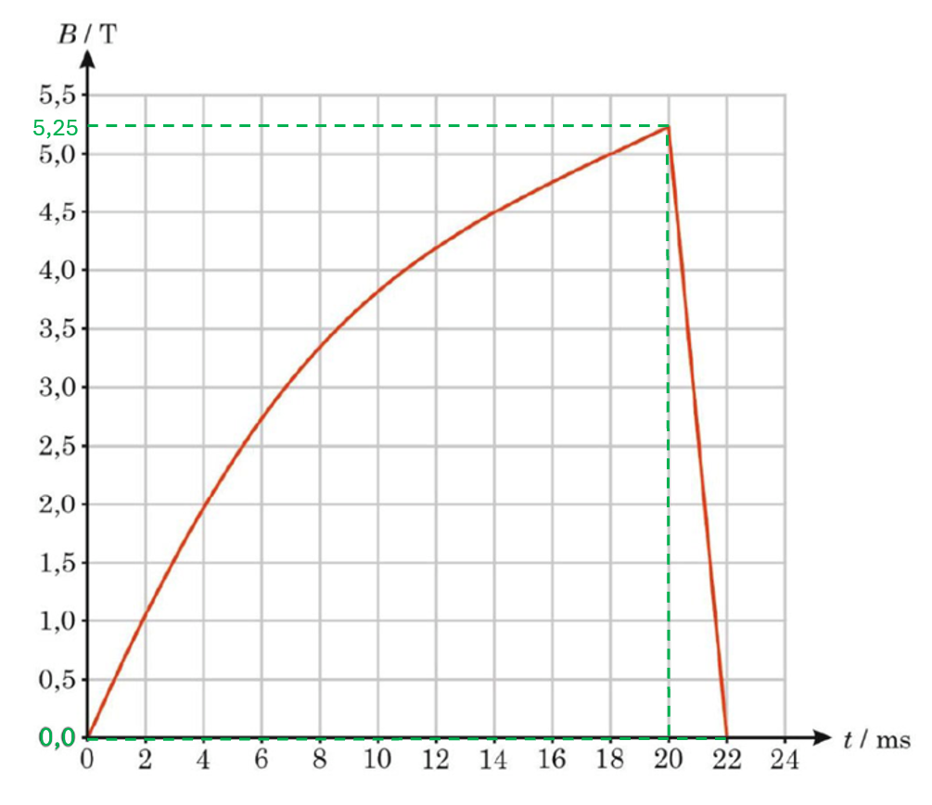
Størrelsen på magnetfeltet falder fra 5,25 T til 0,0 T på 2 ms.
Jeg anvender nu formlen for induceret spændingsfald i en spole med N vindinger:
$$U_{ind}=-N·\frac{{dφ}_{B}}{dt}$$
som blot kan skrives uden negativt fortegn før N, da antallet af vindinger ikke kan være negativt:
$$U_{ind}=N·\frac{∆φ_{B}}{∆t}$$
På $∆φ_{B}$’s plads kan $∆B·A$ substitueres ind, da formlen for flux siger: $φ_{B}=B·A·cos⁡(u)$ ($cos⁡(u)$ behøves ikke, da $\cos\left(0\right)=1$):
$$U_{ind}=N·\frac{∆B}{∆t}·A$$
hvor B er magnetfeltets størrelse, A er arealet i magnetfeltet, og t er tiden.
Ved indsættelse af værdierne fås:
$$U_{ind}=1000·\frac{5,25 T}{22 ms-20 ms}·78,5 {cm}^{2}=20606,25 V≈2,1·{10}^{4} V$$
Størrelsen af det inducerede spændingsfald i spolen, når der dannes en gnist i tændrøret, er $2,1·10^{4} V$.

